2018（上）文三街 小学（初级空摸）社团成果汇报材料
填表人：（ 钟萍 ）
社团简介：
初级空摸社团在本学期的活动中主要进行“简易空摸”的安装和调试飞行学习训练，科学社团的成立增强了学生对科技活动的兴趣，提高了学生的动手能力和创造能力，使学生的思维能力、科技特长得到更好的发展。
社团活动集锦（培训或比赛现场图文，说明级别和时间）：
培训照片
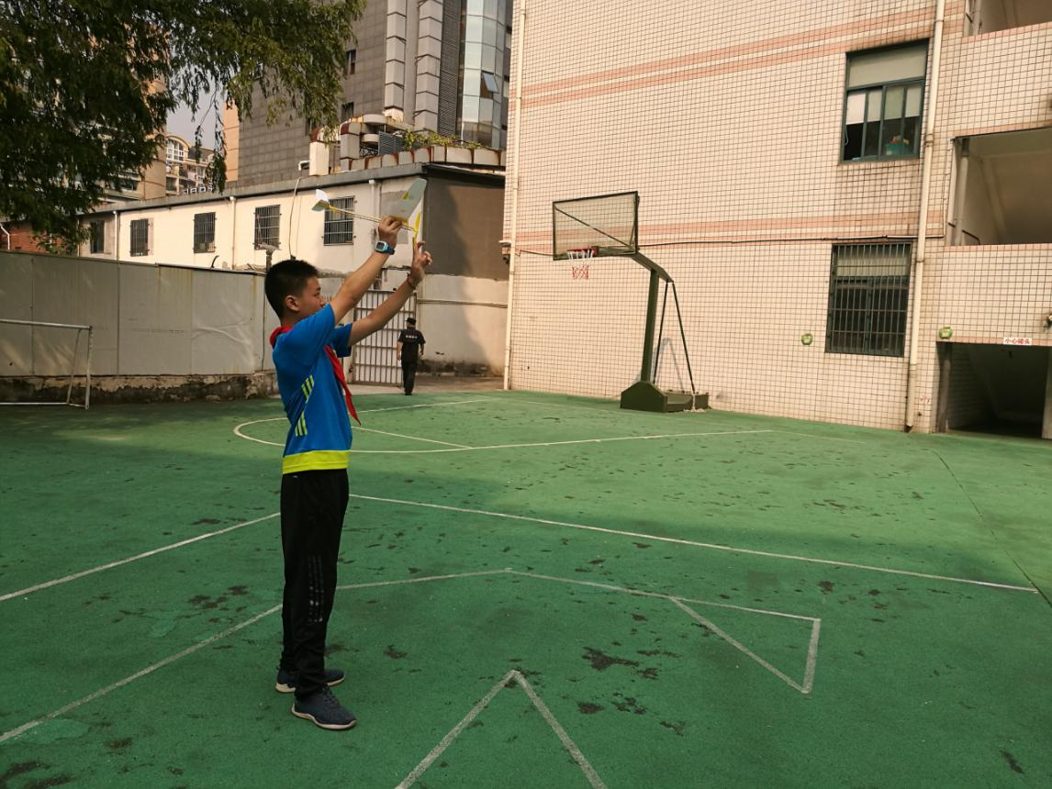
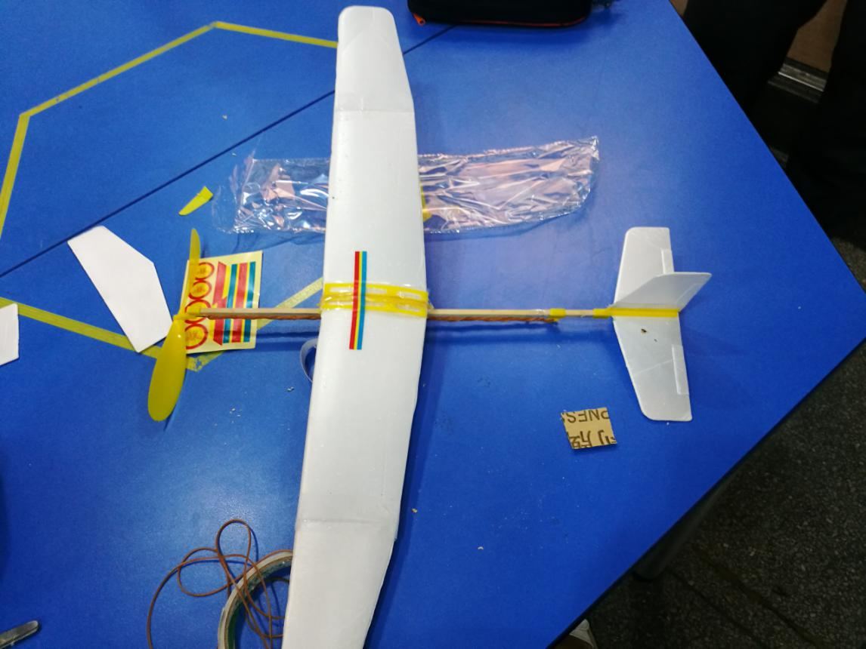

社团荣誉（社团荣誉和优秀学员名单）：
优秀学员:
来耿玄 焦余扬 徐子恒
视频材料（可以单独发）
文三教育集团德育中心
2018-12-13

